اختبار مادة المهارات الرقمية  منتصف الفصل الدراسي الأول  للصف الرابع |  | المملكة العربية السعودية  وزارة التعليم  إدارة التعليم  ابتدائية ......

20
الاسم : ................................................................................................................. الصف : .........................................................................

السؤال الأول : أ- اختر الإجابة الصحيحة لكل من العبارات التالية: -
1-هو أحد أنواع الأجهزة الإلكترونية الذي يمكنه اتباع تعليمات محددة واتخاذ القرارات والقيام بالكثير من الأمور المفيدة:
أ | السيارة | ب | الحاسب | ج | الكاميرا
2-أي أنواع الحاسب الذي يتكون من أجهزة متصلة ببعضها
أ | الحاسب المكتبي | ب | الحاسب المحمول | ج | الهاتف الذكي
3-حتى تتمكن من طباعة المستندات تأكد من :
أ | الطابعة جديدة | ب | تشغيل الطابعة | ج | الطابعة كبيرة
4-عند بدء تشغيل جهاز الحاسب تظهر الشاشة للرئيسية لنظام التشغيل تسمى :
أ | المستندات | ب | سطح المكتب | ج | شريط المهام
5- تسمى البيانات المخزنة والمعلومات الموجودة في الحاسب باسم :
أ | الملفات | ب | المجلدات | ج | البرامج

ب- ضع علامة √ أمام العبارات الصحية و X أمام العبارات الخاطئة:
1 | لإنشاء سطر جديد في لوحة المفاتيح نضغط على زر Esc
2 | ورق الطباعة حجم واحد فقط وليس أحجام مختلفة
3 | يوجد في الحاسب آلة حاسبة
4 | لا تستطيع إعادة تسمية المجلد بعد إنشاءه
5 | يجب عليك تحديد النص الذي تريد تعديله قبل القيام بتنسيق الخط
6 | ليس مهم حفظ الملفات بأسماء فريدة لتمييزها
7 | تستطيع كتابة الحروف والكلمات باللغة العربية في لوحة المفاتيح

اقلب الورقة
السؤال الثاني : اكتب تحت كل صورة علاقة الجهاز بالحاسب من خلال الخيارين التالية:-
من مكونات الحاسب
جهاز ملحق بالحاسب

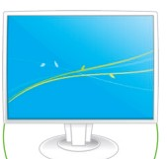
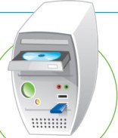

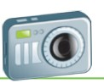
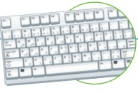
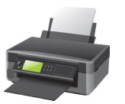

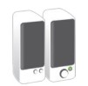
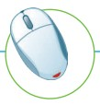
انتهت الاسئلة
.......................
.......................
.............................
...........................
.......................
...........................
...........................
.......................
20
إدارة تعليم .....
ابتدائية .....

اختبار أعمال السنة النظري لمقرر المهارات الرقمية للصف الرابع الابتدائي
للفصل الدراسي الأول1445هـ

اسم الطالب/ الفصل/

السؤال الأول : اختر الإجابة الصحيحة لكل من العبارات التالية:-

1- جهاز يمكنك استخدامه لكتابة النصوص والأرقام عند استخدام جهاز الحاسب:
أ | لوحة المفاتيح | ب | الفأرة | د | الطابعة
2- هي البيانات المخزنة والمعلومات الموجودة في الحاسب:-
أ | الأوراق | ب | الملفات | ج | المواقع
3- أحد أنواع الأجهزة الإلكترونية الذي يمكنه اتباع تعليمات محددة واتخاذ القرارات والقيام بالكثير من الأمور المفيدة:-
أ | الحاسب | ب | الماسح الضوئي | ج | الطابعة
4- يمكنك اجراء الحسابات اليسيرة والمعقدة بـ :-
أ | المجلد | ب | الحاسبة | ج | الشاشة

السؤال الثاني: اكتب رقم الاسم الصحيح في الدائرة تحت الصور : -

1
3
4
5
6
7
8
2

الشاشة لوحة المفاتيح سماعات الأذن الماسح الضوئي مكبرات الصوت كاميرا الويب الفأرة الميكروفون

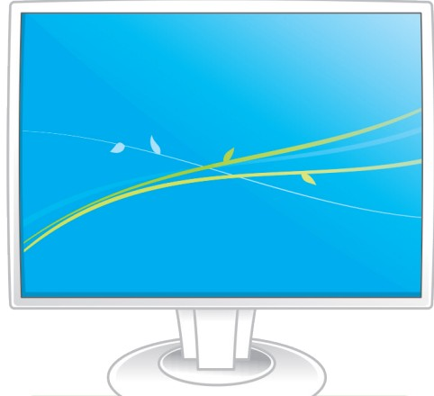
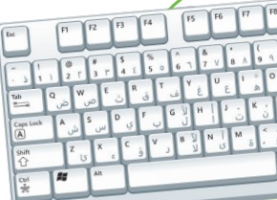
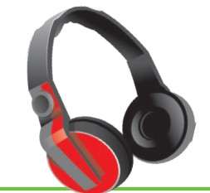
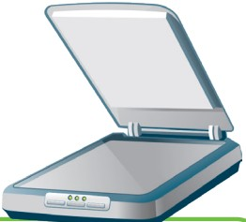
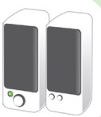
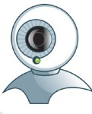
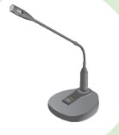
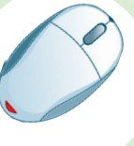

السؤال الثالث- ضع علامة (√) أو (Х) أمام العبارات التالية:

1 | يتكون الحاسب المكتبي من مجموعة من الأجهزة المتصلة ببعضها
2 | كل ما تراه على شاشتك يمكنك طباعته على الورق
3 | لطباعة المستند نتأكد أن الطابعة متصلة بالحاسب
4 | عند تشغيل الحاسب تظهر الشاشة الرئيسية للنظام تسمى النافذة الرئيسية "سطح المكتب"
5 | لا يمكننا نقل الملفات بين الأجهزة
6 | من المهم حفظ الملفات بأسماء فريدة لتمييزها
7 | لكتابة النصوص والأرقام يمكننا استخدام برنامج معالج النصوص مثل مايكروسوفت وورد
8 | لا يمكننا تغيير مظهر سطح المكتب بالألوان التي نفضلها

المملكة العربية السعودية | 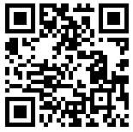   | اختبار الفترة الأولى الصف الرابع
وزارة التعليم |  | المادة: مهارات رقمية
إدارة التعليم بـ............................. |  | مدرسة :.......................................
اسم الطالب:.................................................................. الصف: ......................

20

السؤال الأول: ضع علامة (صح) أمام العبارة الصحيحة وعبارة (خطأ) أمام العبارة الخاطئة:

10
- الحاسب: جهاز الكتروني يتبع تعليمات محددة لاتخاذ القرارات والقيام بأمور مفيدة. ( )
- من مكونات الحاسب (الشاشة). ( )
- من الأجهزة الملحقة بالحاسب (لوحة المفاتيح). ( )
- يمكن طباعة كل ما تراه على الشاشة. ( )
- نستطيع تخصيص سطح المكتب بالصور والألوان التي تعجبنا. ( )
- جميع أجهزة الحاسب تتشابه في خلفية وأيقونات سطح المكتب. ( )
- سطح المكتب: هي النافذة الرئيسية التي تظهر عند تشغيل الحاسب. ( )
- لحذف الملف نضغط عليه بزر الفأرة الأيمن ونختار (حذف). ( )
- لا يمكن تغيير مستوى صوت الجهاز بالزيادة والنقصان. ( )
- الملفات: هي البيانات والمعلومات الموجودة في الحاسب. ( )

10

السؤال الثاني: اختر الإجابة الصحيحة:
1- | هو مساحة تخزينية على القرص الصلب في الحاسب، نحفظ وننظم الملفات والبرامج فيه:
أ- المجلد. |  | ب- الرسام. | ج- الحاسبة.
2- | لتغيير اسم ملف أو مجلد نضغط بزر الفأرة الأيمن ونختار:
أ- حــــذف. |  | ب- إعادة تسمية. | ج- لـصـــق.
3- | من مكونات الحاسب:
أ- الطابعة. |  | ب- الميكرفون. | ج- الفأرة.
4- | من الأجهزة الملحقة بالحاسب:
أ- الطابعة. |  | ب- الفأرة. | ج- الشاشة.
5- | تستخدم لكتابة النص:
أ-الطابعة. |  | ب- لوحة المفاتيح. | ج- السماعات.
6- | يستخدم لتسجيل الأصوات:
أ- الفأرة. |  | ب- السماعات. | ج- الميكرفون.
7- | لتغيير مظهر سطح المكتب نضغط باليمين في مكان فارغ ونختار:
أ- تخصيص. |  | ب- نــســخ. | ج- لـصـــق.
8- | لضبط مستوى الصوت نضغط على أيقونة:
أ- الاتصال بالإنترنت. |  | ب- التحكم بمستوى الصوت. | ج- متصفح مايكروسوفت إيدج.
9- | وحدة قياس دقة الشاشة هي:
أ- المتر. |  | ب- الكيلو. | ج- البيكسل.
10- | لتغيير دقة الشاشة نضغط باليمين في مكان فارغ ونختار:
أ- إعدادات العرض. |  | ب- تخصيص. | ج- نــســخ.  معلم المادة / .......................................

